**Завдання 2:**

1. Створимо Hash-індекс

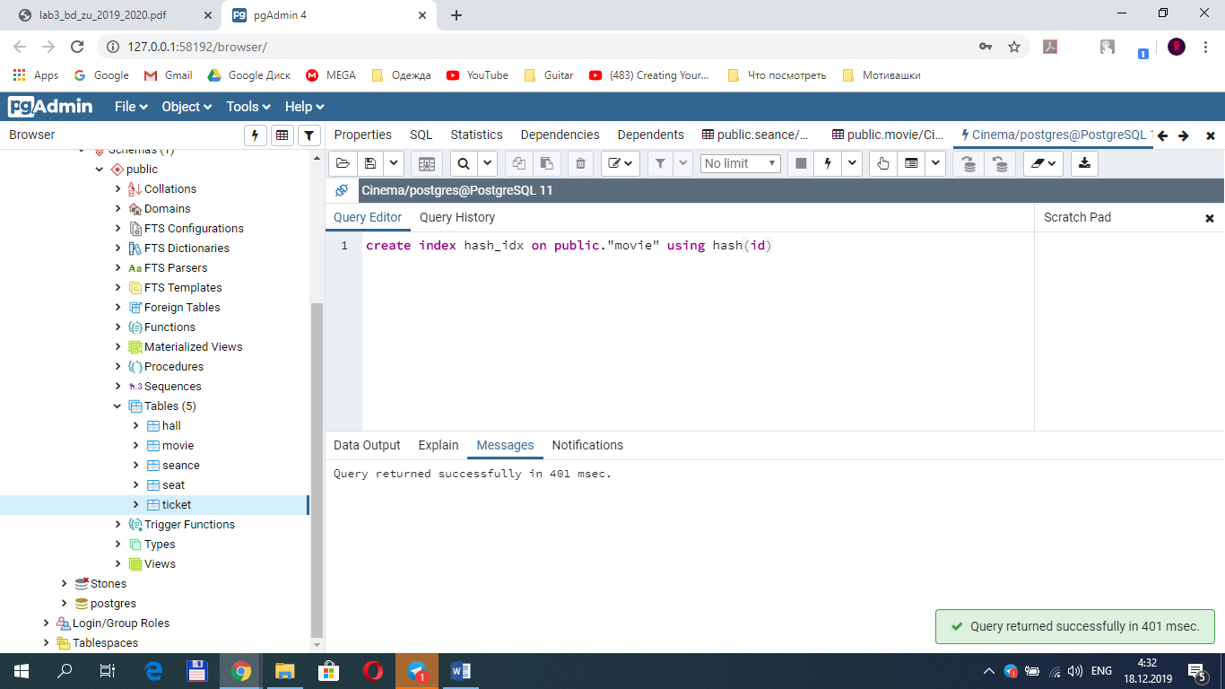

Запит з фільтрацією

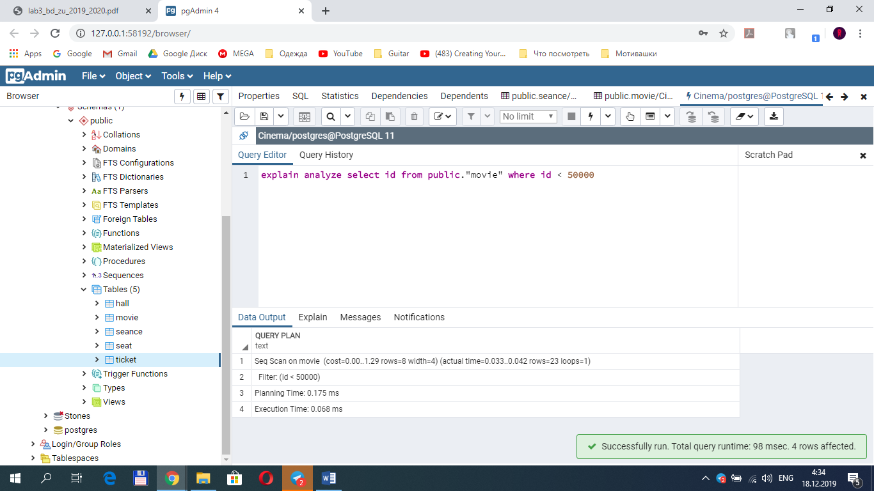

Запит з фільтрацією та сортуванням

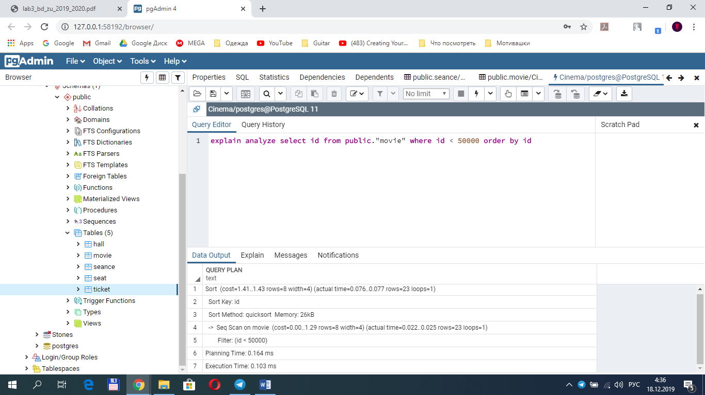

1. Створимо BRIN-індекс

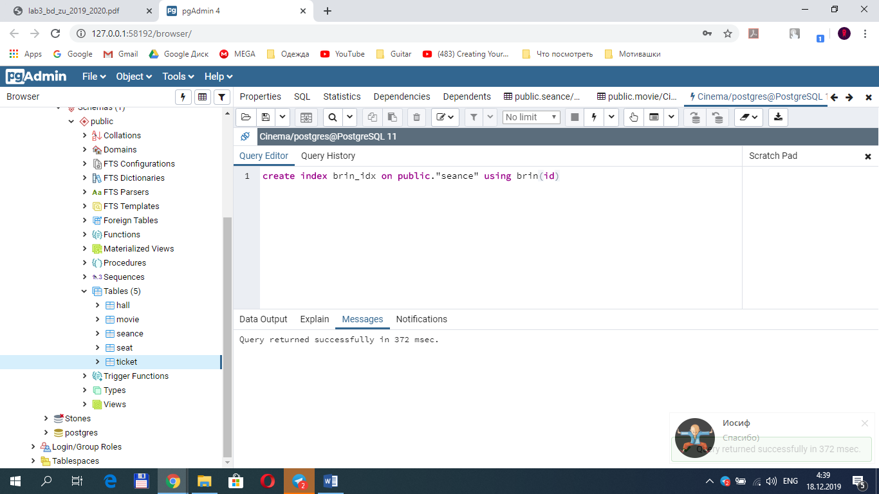

Запит з фільтрацією

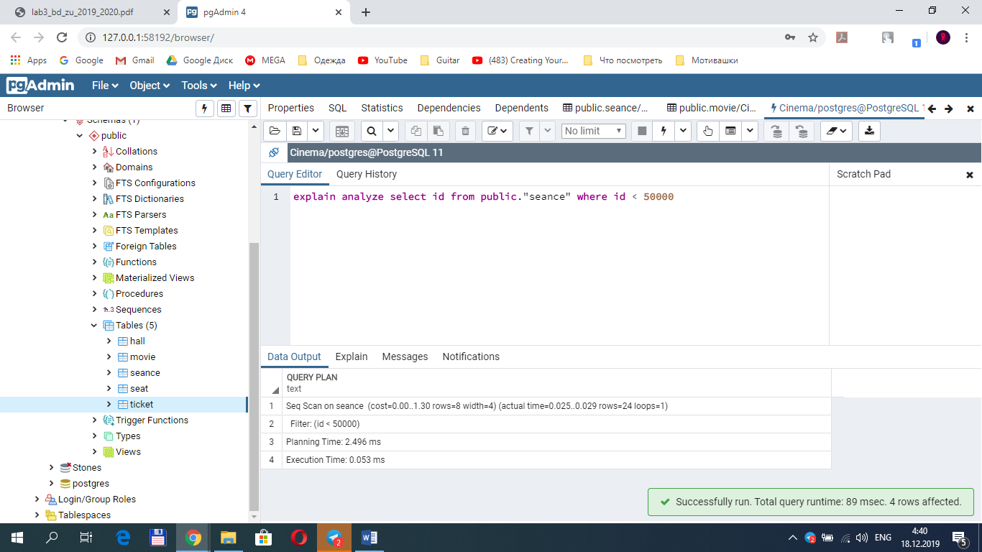

Запит з фільтрацією та сортуванням

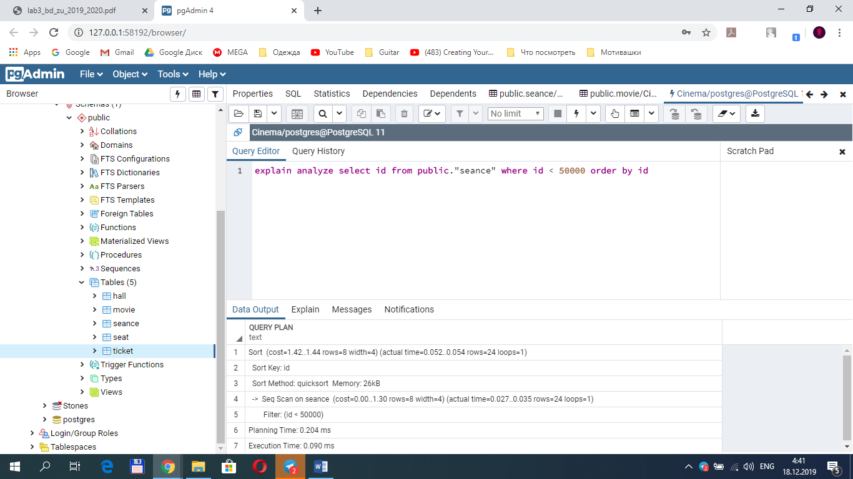

Отже, для того, щоб індекс зпрацював, має бути досить маленька відносно кількості записів вибірка. По-друге, зі скріншотів видно, що BRIN-індекс працює швидше Hash-індексу.

**Завдання 3:**

1. Before delete

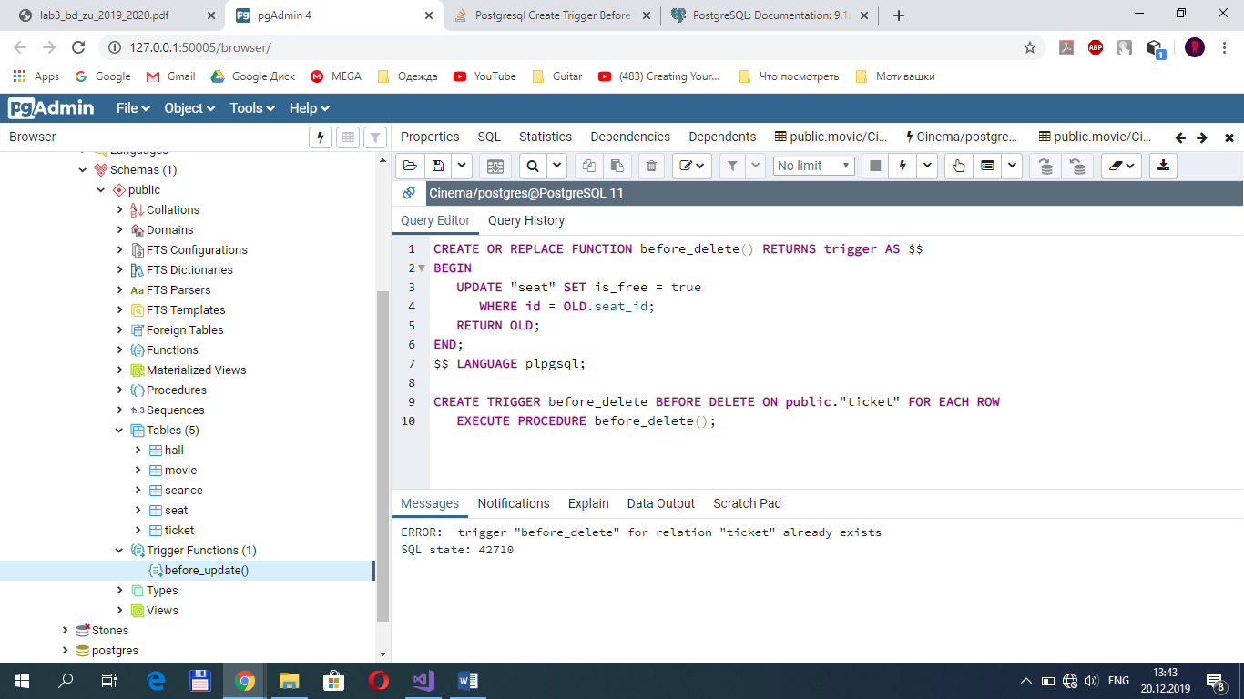

Операція

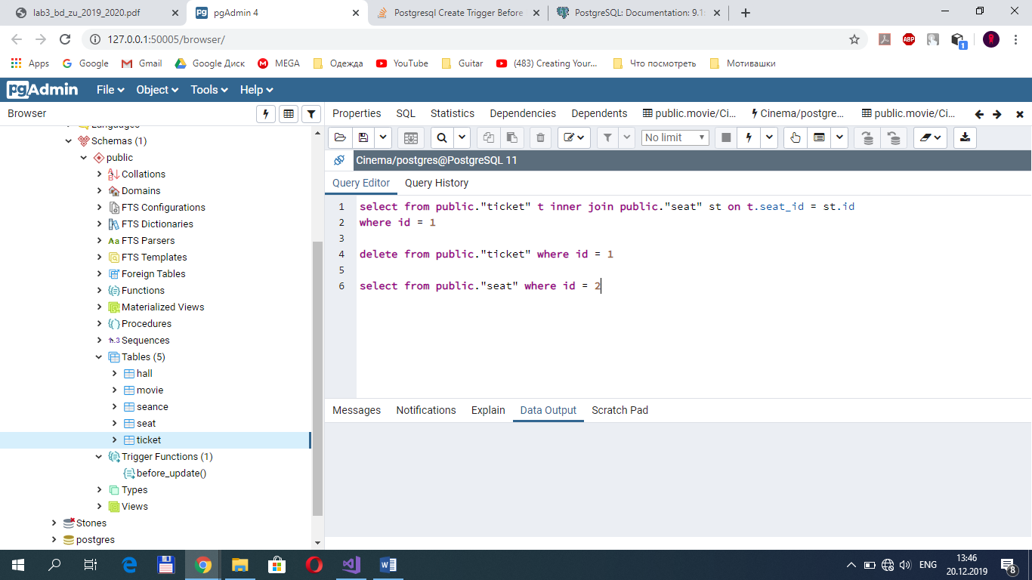

Before update

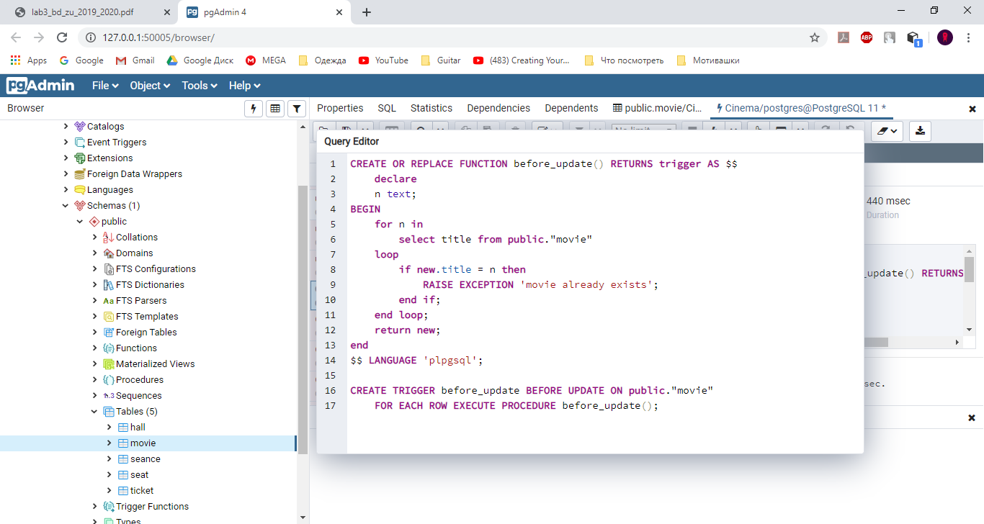

Коректна операція

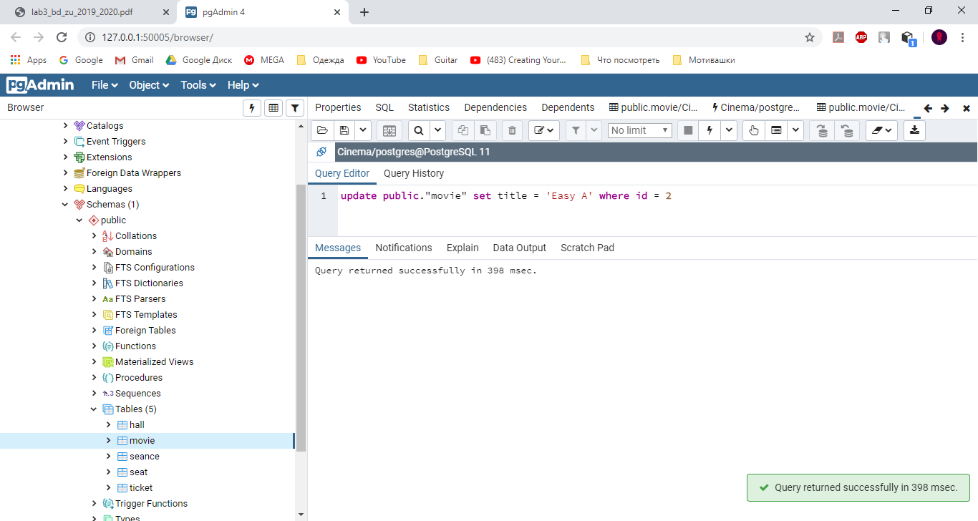

Некоректна операція

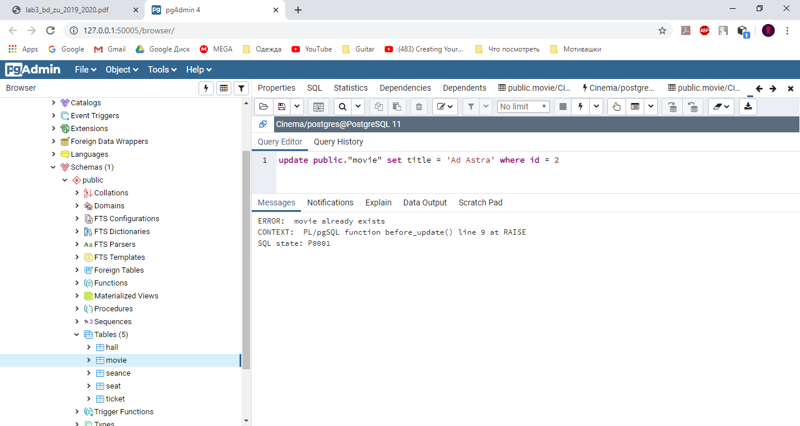

**Завдання 4:**

1. Read Uncommitted

Якщо кілька паралельних транзакцій намагаються змінювати один і той же рядок таблиці, то в остаточному варіанті рядок буде мати значення, визначене останньою успішно виконаною транзакцією - **Втрачене оновлення (Lost Update)**

1 транзакція

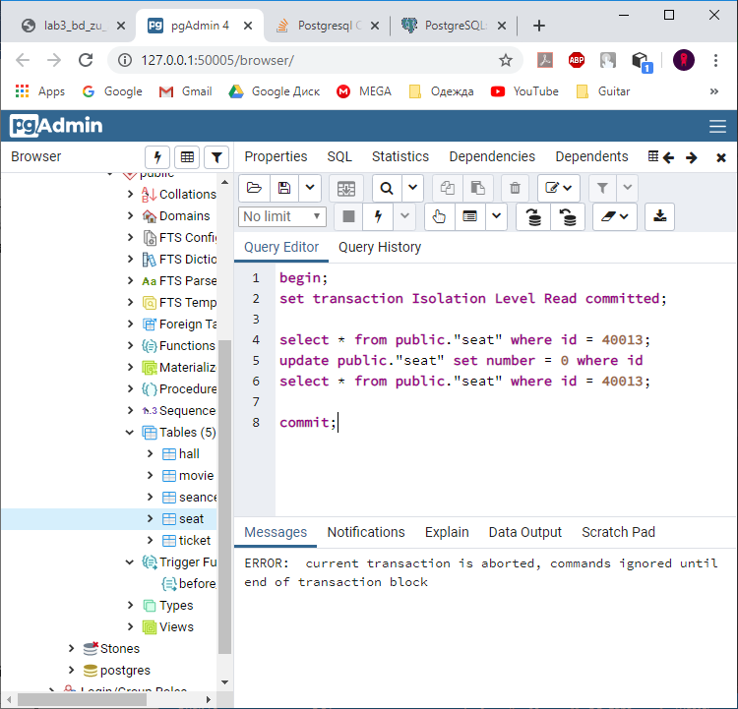

2 транзакція

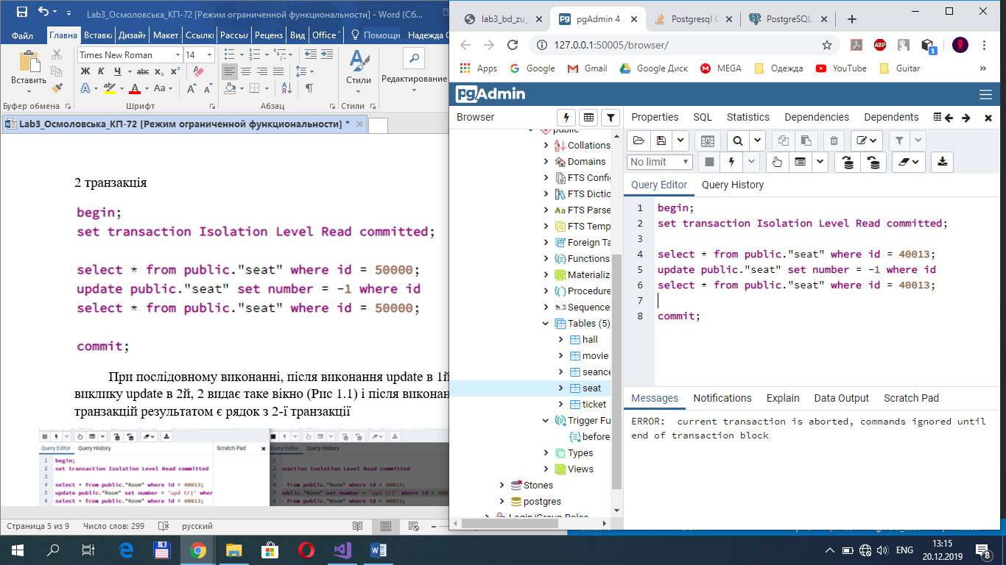

При послідовному виконанні, після виконання update в 1й і виклику update в 2й, 2 видає таке вікно (Рис 1.1) і після виконання обох транзакцій результатом є рядок з 2-ї транзакції

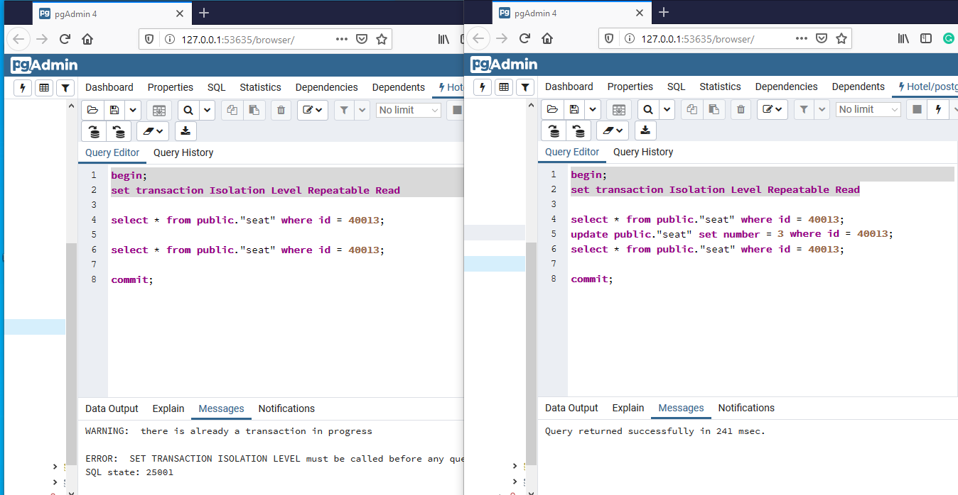

1. Repeatable Read

Всі оператори поточної транзакції бачать тільки ті рядки, які були зафіксовані перед першим запитом на вибірку або зміну даних, виконаним в цій транзакції.

Виконаємо дві наступні транзакції, і побачимо, що по завершенню 2-ї, перша все ще не «бачитиме» змін, що відбулись.

**1 крок :**

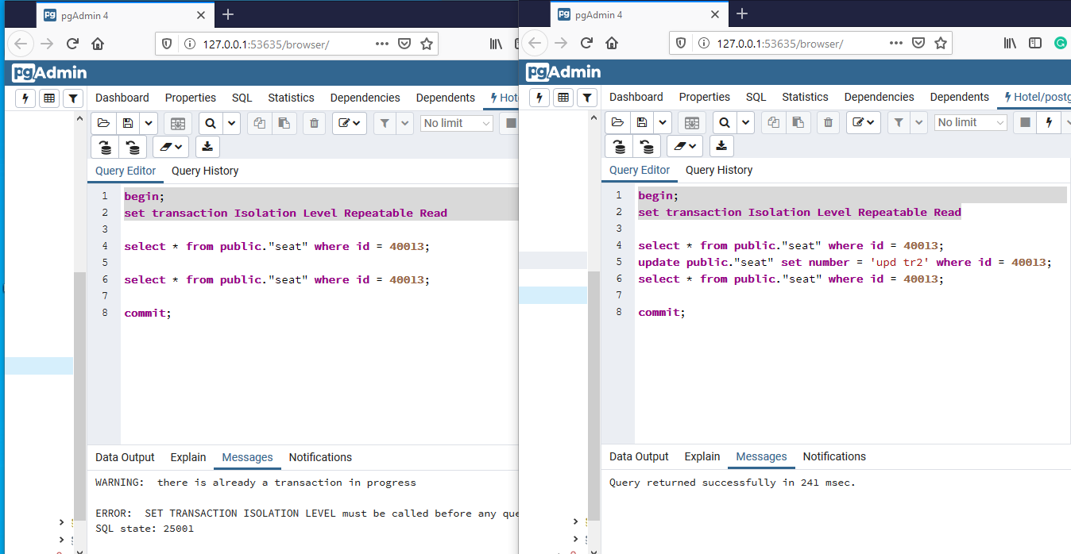



**2 крок:**



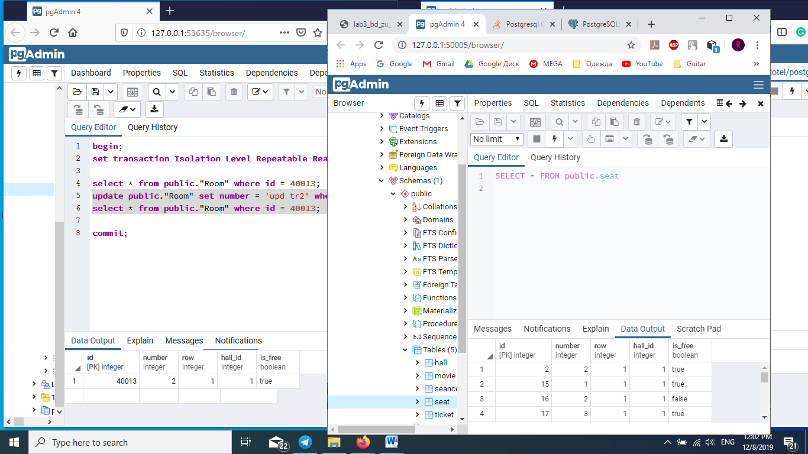





**3 крок:**

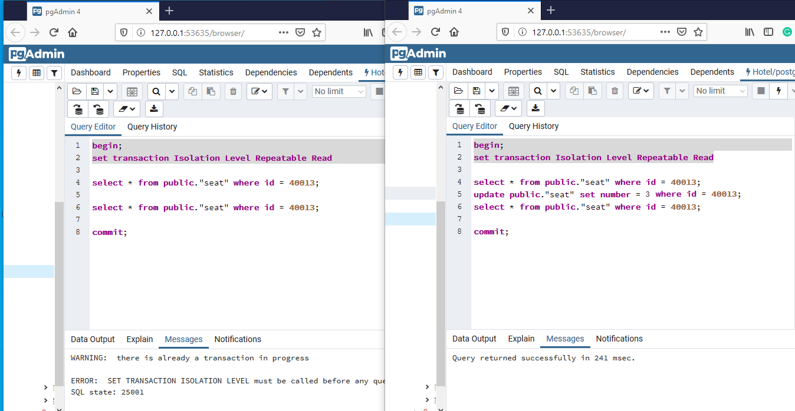





Тобто 1-ша транзакція не бачить змін, які відбулись у 2-й